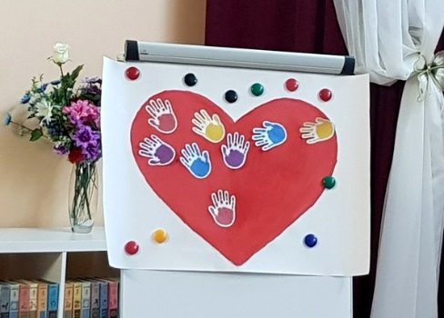
Психологическая зарядка для приемных родителей

18.06.2021 года специалисты Добринского территориального отделения Г(О)БУ Центра развития семейных форм устройства, социализации детей, оставшихся без попечения родителей, и профилактики социального сиротства «СемьЯ», социальный педагог Наталия Распопова и педагог-психолог Наталья Кутищева, в рамках психолого-педагогической мастерской «Ключики Детства», провели семинар-тренинг «Роль родителей в сохранении психологического здоровья приёмных детей», для замещающих родителей Добринского района.
В ходе мероприятия приемные родители познакомились с понятием «психологическое здоровье», «эмоциональное благополучие», «эмоциональная сфера» и их взаимосвязь с родительскими установками. В ходе проведения тренинговых упражнений «Психологическая зарядка», «Недетские запреты» родители увидели недостатки в процессе воспитания детей и нашли пути их устранения, повысили сензетивность к приёмному ребёнку (упражнение «Душа ребёнка), простимулировали потребность в поддержании психологического здоровья семьи.
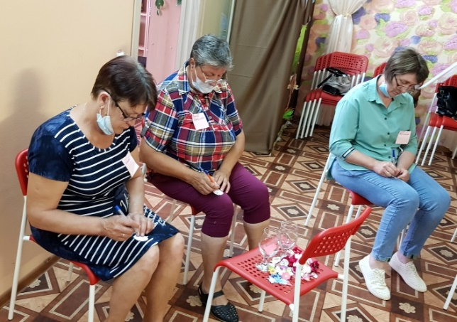
В завершении семинара-тренинга родители вывели «Формулу доброго отношения в семье».
